Energi, snabbhet, trevlig-het och seriös-het är vad Jag kan hämta till er bar/ restaurang.
Efter en regel bundne period som jag jobbat is BTHs student pub, men jag är redo för nya utmaningar som att jobba hus er. Jag har också med mig ett AAS - licens för alkohol servering.

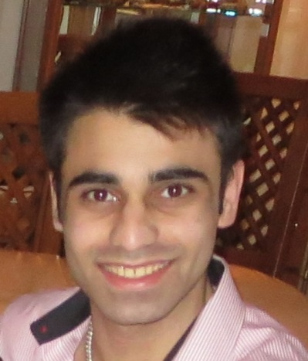

Hej Jag heter Bardia Jedi.
Jag är född den 10 okt 1991 i Tehran/Iran och emigrerade till Sverige 2004. Som person är jag social, engagerad och är en ordningsam kille som alltid vill bli bättre på det jag gör. Dessutom kommer jag alltid i tid och är pålitlig.

Jag är en ”open minded” person och som mål ger jag alltid 100 % av det jag kan, och 110 % om jag behöver komma i kapp. Med vänner/kollegor är jag alltid vänlig och har en ömsesidig relation och jag försöker alltid att ha en professionell relation med de jag jobbar med.

Mitt mål i arbetslivet är tre enkla ord, nämligen att lära, behärska och imponera.
Med det menar jag:
Lär hur mycket du kan. Lär mycket mera. Visa ett lyssnade resultat.

Mvh Bardia Jedi

